**HỌC SINH THAM QUAN VÀ BIỂU DIỄN VĂN NGHỆ TẠI CÔNG VIÊN “ KÍ ỨC HỘI AN”**

Nhằm tạo điều kiện cho học sinh tìm hiểu thực tế giúp các em có dịp được thực hành các kỹ năng đã học, đồng thời giúp các em có thêm niềm vui hòa nhập với cộng đồng xã hội. Được sự hỗ trợ của lãnh đạo công viên “Kí ức Hội An”, nhân kỉ niệm “Ngày người khuyết tật Việt Nam 18/4”. Trung tâm Hỗ trợ phát triển giáo dục hòa nhập Đà Nẵng đã tổ chức cho học sinh đi tham quan tại công viên “Kí ức Hội An” kết hợp với tham quan, vui chơi, Trung tâm cũng đã góp phần biểu diễn một tiết mục hòa tấu nhạc cụ tại sân khấu của công viên “Kí ức Hội An”, học sinh thể hiện năng khiếu âm nhạc với rất nhiều nhạc cụ dân tộc, đem lại những giai điệu mượt mà, sâu lắng và có phần vui nhộn cho tất cả những người tham dự.

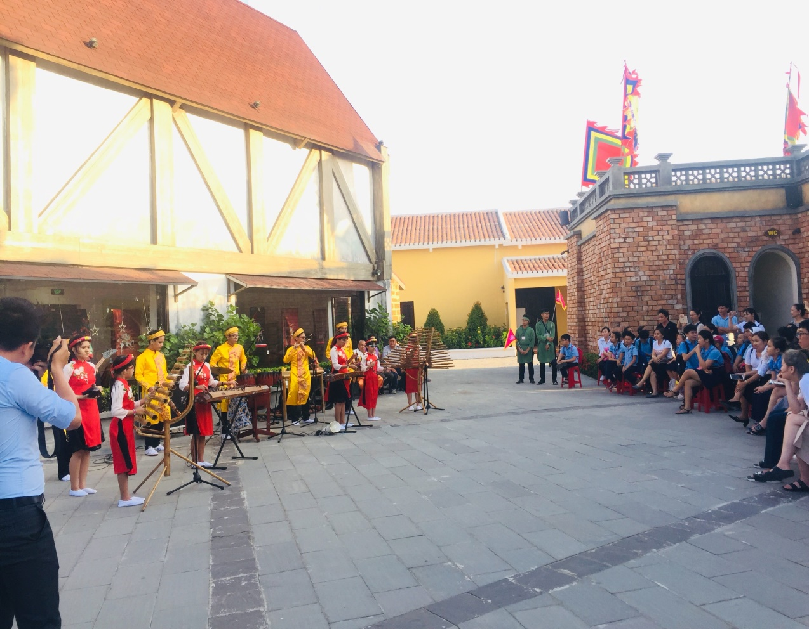

*Học sinh Trung tâm biểu diễn văn nghệ*

Sau màn biểu diễn văn nghệ các em đã được nhận những món quà ý nghĩa từ tận tay lãnh đạo công viên trao cho các em, được nghe những lời phát biểu cảm động chân tình thể hiện sự đồng cảm của mọi người đối với các em.

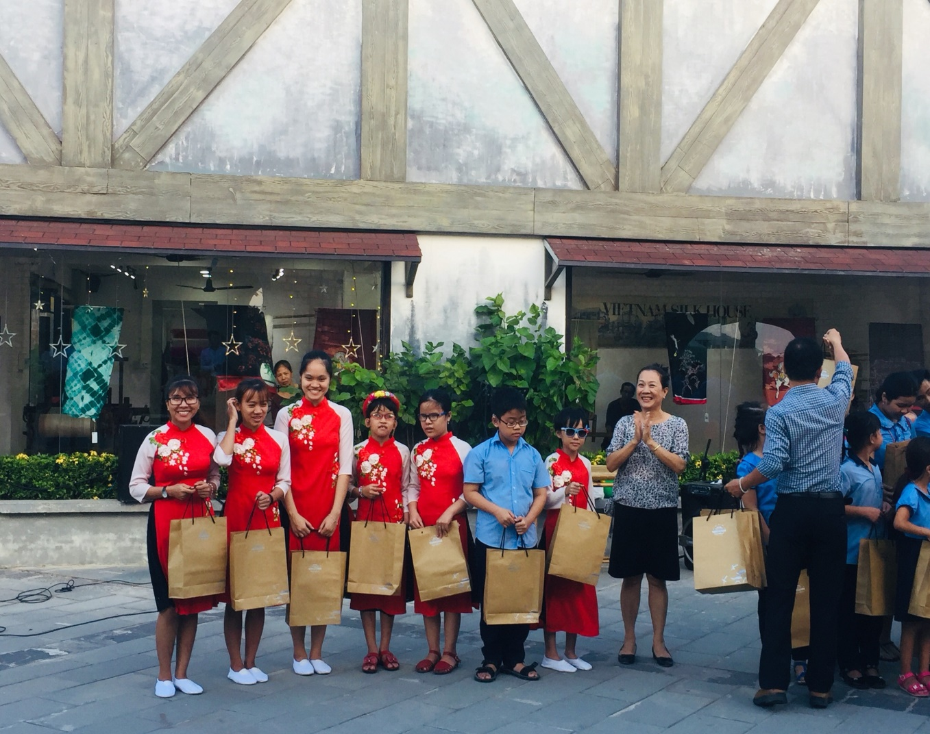

*Ban lãnh đạo “kí ức Hội An” tặng quà kỉ niệm cho học sinh Trung Tâm*

Đến với “Kí ức Hội An” các em học sinh được tìm hiểu quá trình hình thành, phát triển của Hội An – nơi từng được mệnh danh là “thương cảng nhộn nhịp Đông Nam Á”. Tại đây các em học sinh được xem biểu diễn nghệ thuật như: Đám cưới công chúa Ngọc Hoa, Chuyện tình Bà chúa Tằm Tang, Khu rừng hạnh phúc.... những màn biểu diễn đã mang lại cho học sinh nhiều hứng thú, vui vẻ.

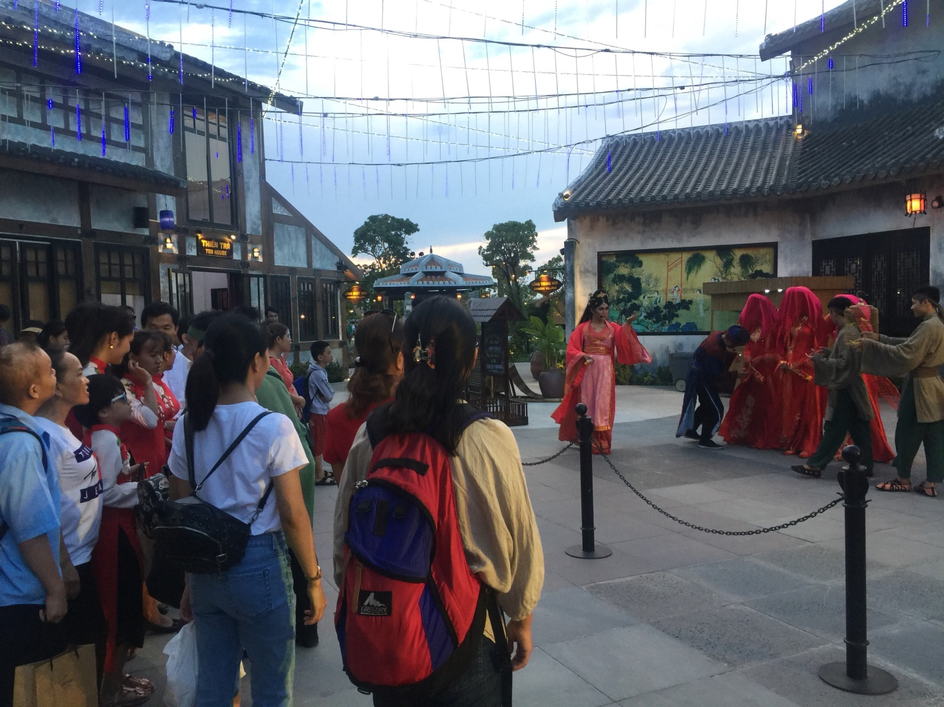

*Học sinh xem màn biểu diễn nghệ thuật*

Đặc biệt, với hình thức kể chuyện công phu bằng âm nhạc, ánh sáng, con người, cảnh vật... học sinh được thưởng thức những câu chuyện nối tiếp nhau mang tính nhân văn, lãng mạn và đầy khí chất con người xứ Quảng qua 5 màn: Sinh mệnh, đám cưới, thuyền và biển, hội nhập và áo dài được cô gái dệt vải bên khung cửi kể lại bên dòng thời gian bất tận. Show diễn đã đưa người xem trải qua những thăng trầm trong quá trình hình thành nên Hội An mang đậm giá trị văn hóa như ngày hôm nay.

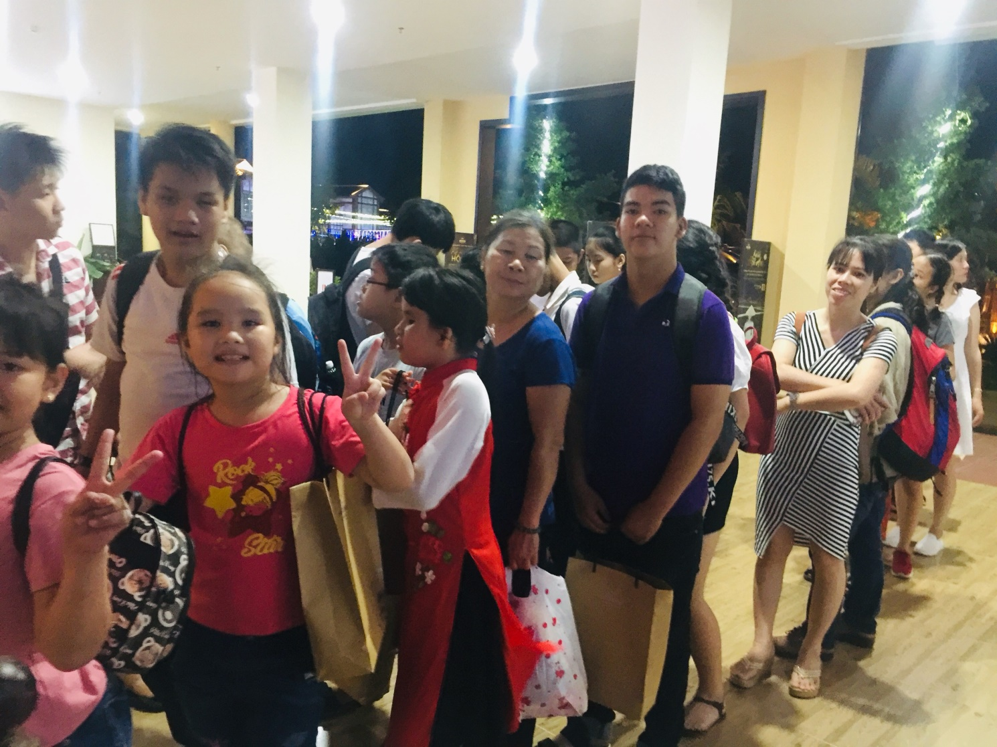

*Học sinh chuẩn bị vào xem show biểu diễn nghệ thuật thực cảnh “Kí ức Hội An”*

Qua hoạt động tham quan chương trình biểu diễn nghệ thuật thực tại

“Kí ức Hội An” và biểu diễn văn nghệ đã giúp học sinh Trung tâm học hỏi thêm nhiều kiến thức, thư giãn, giúp các em tự tin thể hiện bản thân mình và gắn kết với mọi người xung quanh. Đồng thời, qua chuyến tham quan học sinh tăng thêm tình yêu quê hương, đất nước và có lòng tự hào về dân tộc mình.